Liam Barrantes Calvo

Instituto Nacional del Aprendizaje

Módulo: Diseño de Algoritmos

Facilitador: Giovanni Coto

Fecha: 1/10/2026

Introducción

Este informe corresponde a la Actividad de Comprobación N.° 1 del módulo CSTI12010 Diseño de algoritmos. Contiene el análisis y la solución en PSeInt (perfil Estricto) de tres problemas: cálculo de nómina, validación de calificaciones y gestión de compras. Cada uno incluye su plantilla de análisis, el código y la captura de ejecución.

Objetivos

Objetivo general: Aplicar la metodología de solución de problemas para analizar y resolver tres casos empresariales mediante algoritmos en PSeInt con el perfil Estricto.
Objetivos específicos:
- Analizar cada problema identificando entradas, proceso, salidas y limitaciones.
- Diseñar algoritmos que usen decisiones, ciclos de validación, acumuladores y contadores.
- Probar cada algoritmo con los datos del ejemplo, un caso límite y un dato inválido.

Problema 1:

Datos de entrada | Proceso | Datos de salida | Limitaciones
Recibir nombre completo, salario bruto y calcular descuentos | Calcular salario neto y descuentos | Mostrar nombre y salario bruto y neto aplicando descuentos. | 10 % del salario bruto si este supera 800; de lo contrario no aplica
Análisis de plantilla:

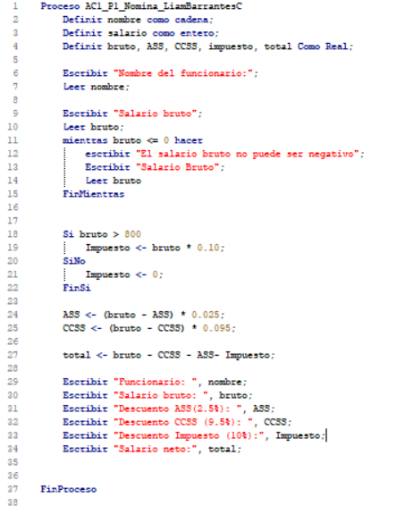
Código del algoritmo en PSeInt:

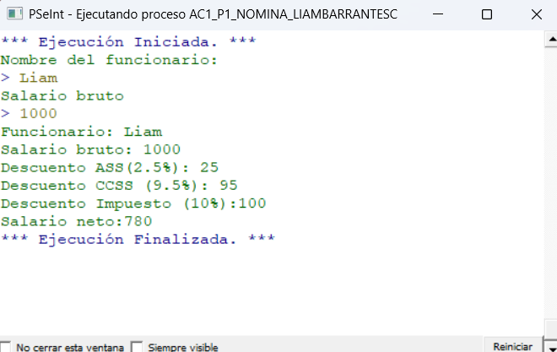
Ejecución del algoritmo:

Problema 2:

Análisis de plantilla:
Datos de entrada | Proceso | Datos de salida | Limitaciones
Recibir datos como nombre y calificaciones | Validar que este dentro del rango de las calificaciones, calcular el promedio de las tres calificaciones | Determinar y definir la condición del estudiante, y mostrar los datos como nombre, calificaciones y promedio | Que este en el límite del rango de calificaciones

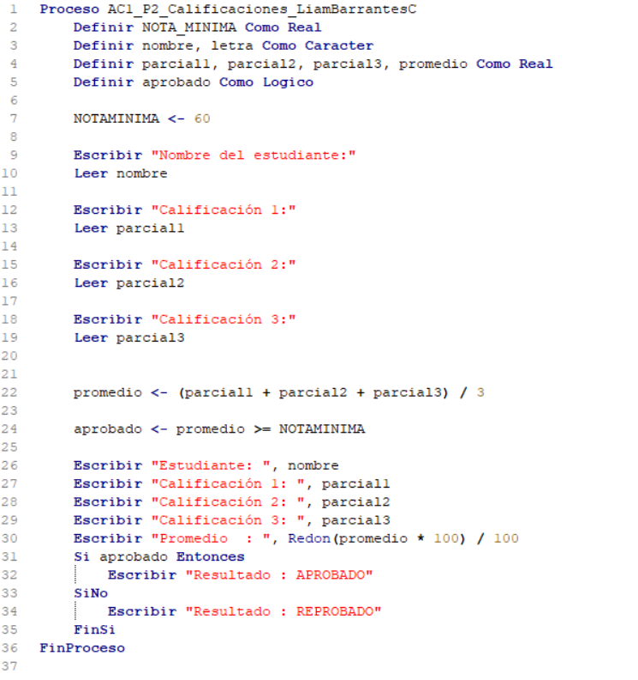
Código del algoritmo en PSeInt:

Ejecución del algoritmo:
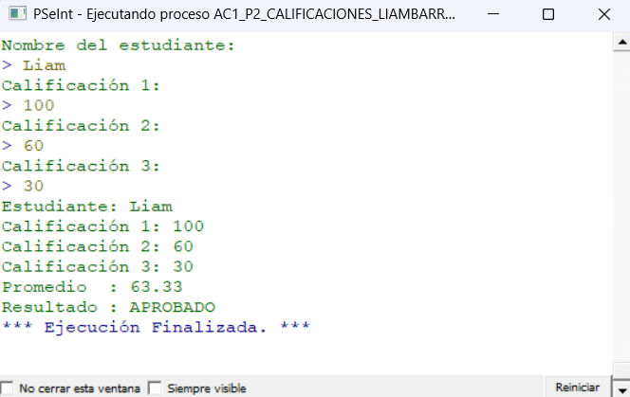

Problema 3:

Análisis de plantilla:
Datos de entrada | Proceso | Datos de salida | Limitaciones
Recibir datos como nombre productos, precios y cantidad, y preguntar si desea agregar otro producto | Validar precios y las cantidades, también el subtotal | Calcular el total de la compra y aplicar descuentos si aplica ,y el impuesto y desglose de compra | Que los números del precio y la cantidad sean positivos.
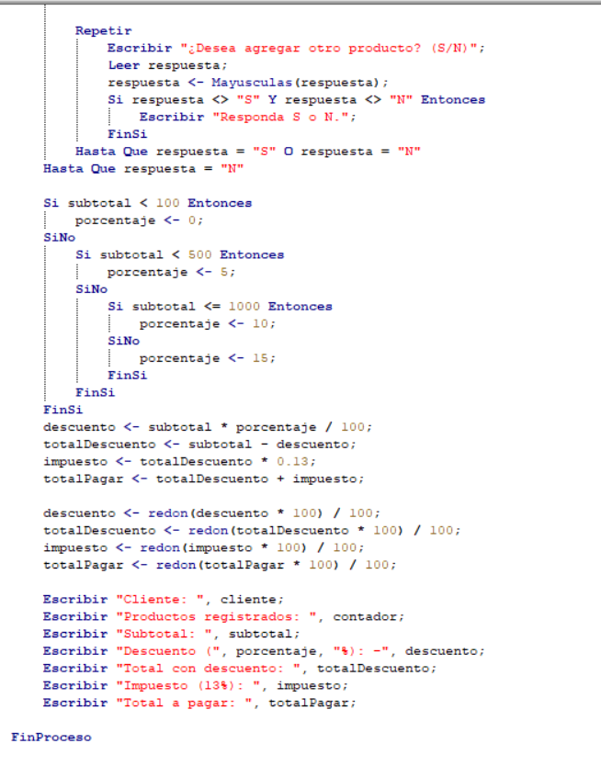
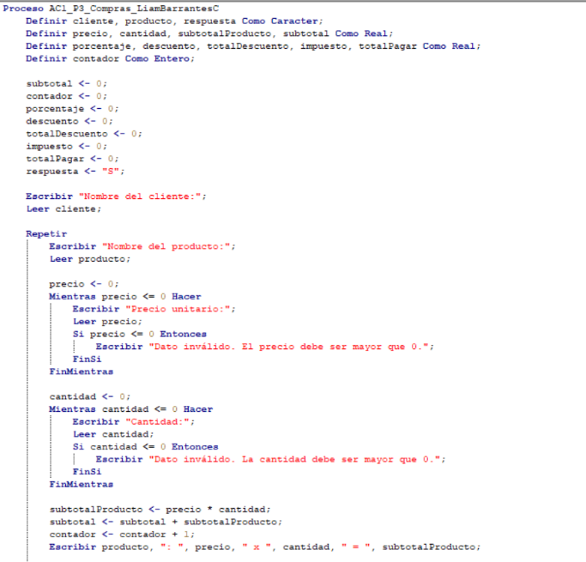
Código del algoritmo en PSeInt:

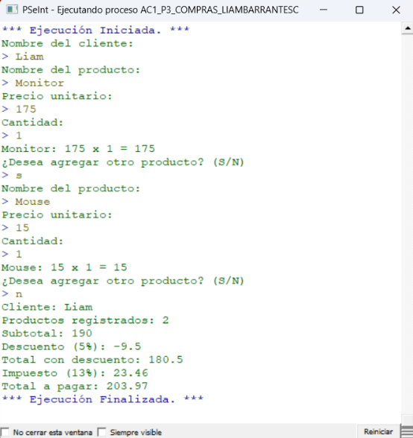
Ejecución del algoritmo:

Conclución

Esta actividad me permitió aplicar la metodología de solución de problemas: analizar entradas, proceso y salidas antes de programar. Practiqué decisiones, ciclos de validación, acumuladores y contadores, y comprobé que probar casos límite y datos inválidos es parte esencial de una buena solución. El perfil Estricto de PSeInt me ayudó a mantener un código más ordenado y preciso.

